KARABAĞLAR ATATÜRK MESLEKİ VE TEKNİK ANADOLU LİSESİ
BİLİŞİM TEKNOLOJİLERİ ALANI
PERFORMANS DEĞERLENDİRME DOSYASI
Okulumuz Bilişim Teknolojileri Alanı 1993 yılından itibaren okulumuz bünyesinde eğitim ve öğretim vermektedir. Daha önce Bilgisayar Bölümü olan alan ismi modüler eğitim sistemine geçilmesiyle birlikte “Bilişim Teknolojileri Alanı” ismini almış ve halen bu isimle süre gelmektedir.
ATP ( Anadolu Teknik Programı) ve AMP (Anadolu Meslek Programı) sınıflarında eğitim veren alan, 3 Bilişim Teknolojisi Atölyesi, 1 Bakım Onarım Atölyesi, 1 Alan Şefi odası, 1 Kısım Şefi odası, 1 Öğretmenler odası ve 1 bakım tamirat odasına sahiptir.
Dallarımız:
Bilişim Teknolojileri Alanında 4 adet dal mevcuttur.
- Web Programcılığı
- Bilgisayar Teknik Servisi
- Ağ İşletmenliği
- Veri Tabanı Programcılığı
Ancak halen bu dallardan Web Programcılığı ve Bilgisayar Teknik Servisi dalları aktif ve öğrencileri ile eğitim öğretime devam etmektedir.

Öğretmen Sayısı:
Alan Şefi: Tufan CANDEMİR
Atölye Şefleri: Bülent ÇİFTÇİ
Onur ÖNEN
Nurşen ÖZGER TAVLAN
Öğretmenler: Sadık KABAKÇI
Mevlüt Hasan KIZILTUĞ
Uğur ÇELİK
Halil GÜLTEKİN
Olmak üzere toplamda 8 öğretmen bulunmaktadır.

Öğrenci Sayıları:
ATP 10. SINIF: 22 ( Dal Yok)
AMP 10. SINIF: 34 (Dal Yok)
ATP 11. SINIF: 32 ( 14 Web Programcılığı, 18 Teknik Servis)
AMP 11.SINIF: 28 (17 Web Programcılığı, 11 Teknik Servis)
EML 11. SINIF: 1 (Teknik Servis)
ATP 12. SINIF: 30 (20 Teknik Servis, 10 Teknik Servis)
AMP 12. SINIF: 26 (17 Web Programcılığı, 9 Teknik Servis)
Açık Öğretim Lisesi: Alanımızda “Açık Öğretim Programına” kayıtlı 72 öğrencimiz bulunmaktadır.
Örgün eğitim AMP öğrencilerinin 12. Sınıfta olanları ve açık öğretim lisesi 7 ve 8. Dönem öğrencilerimizin tamamı (%100) İşletmelerde Beceri Eğitimi derslerini işletmelerde görmektedir.

Okul, Alan, Bölüm Tanıtımları:
Mesleki eğitimin ortaokul öğretmen, veli ve öğrencilerine tanıtımı, 9. Sınıf öğrencilerine alanların tanıtımı ve 10 sınıf öğrencilerine dalların tanıtımı ile ilgili sunumlar ve tanıtım çalışmaları yapılmıştır.
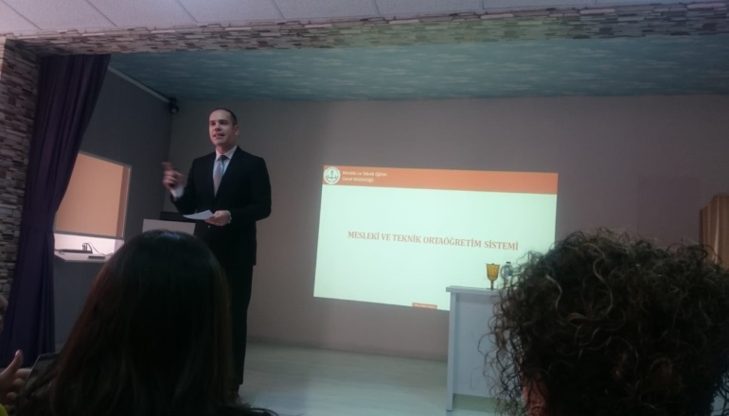
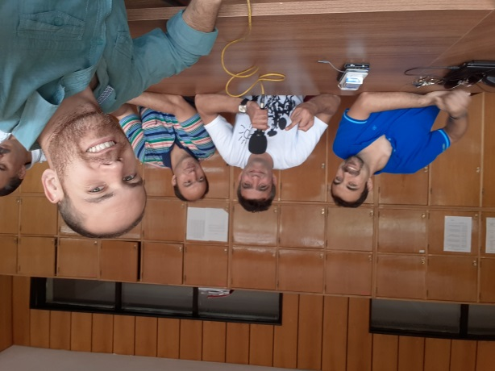
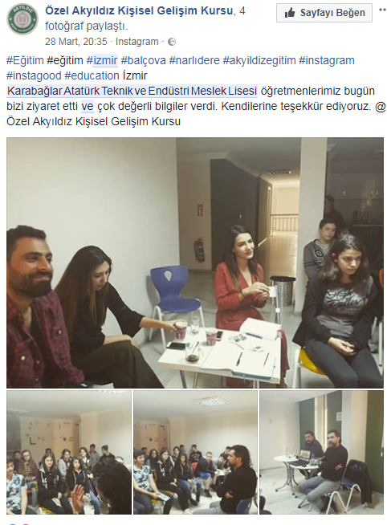

Kent Radyo İzmir Okul Tanıtımı

Sektörle İşbirliği:
“Sektörle İşbirliği” için toplantılar düzenlenmiş, sektör temsilcileri okula davet edilerek onlardan dönütler alınmış, beklentileri öğrenilmiş ve daha verimli ilişkiler sağlanması için temeller atılmıştır.
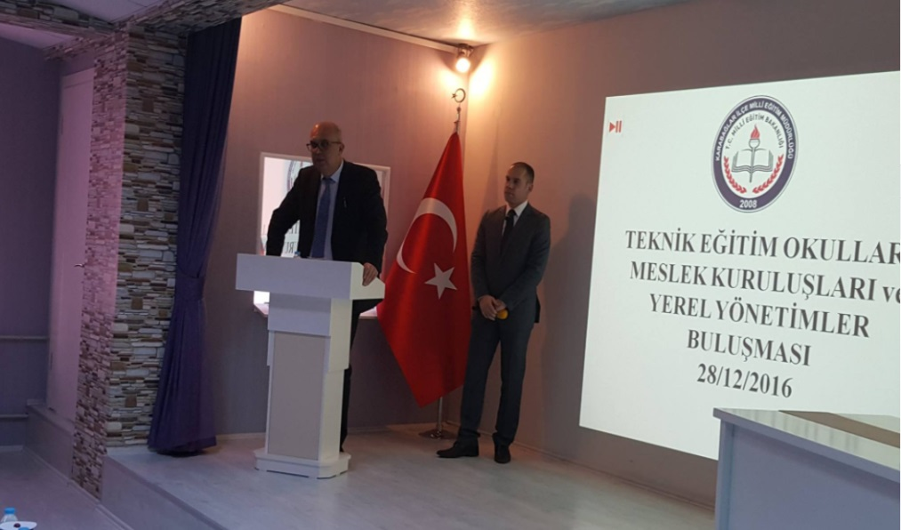
Teknik Eğitim Okulları, Meslek Kuruluşları ve Yerel Yönetimler Buluşması

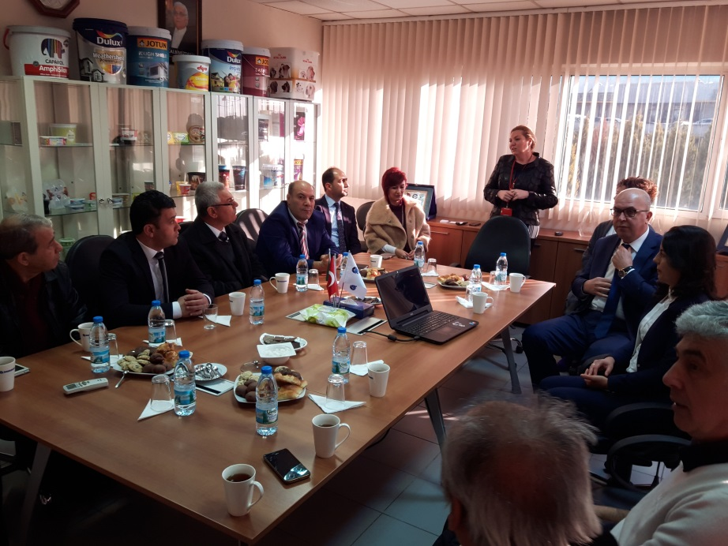

Firma Ziyaretleri

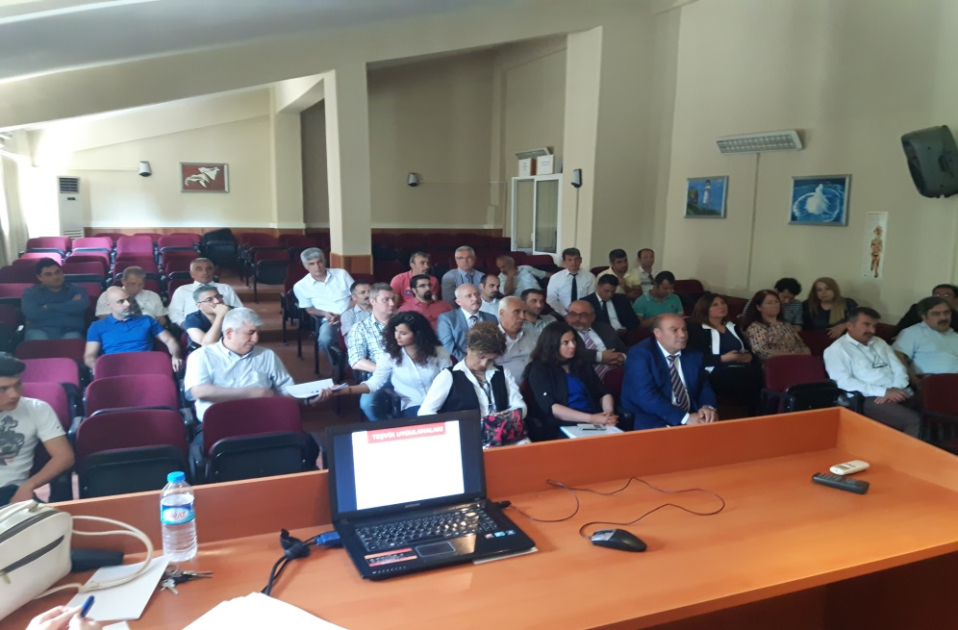

Sektörle İşbirliği Toplantısı

Fuarlar, Sergiler:
Okulumuz TÜBİTAK 4006 fuarları bölümümüz öncülüğü ve koordinesinde son üç yıldır büyük bir özenle hazırlanmakta, sektör temsilcileri ve mezun öğrenciler de davet edilerek sektörle öğrencinin buluşması sağlanmakta, aynı zamanda yıl boyunca üzerinde çalışılan projeler de sergiye sunulmaktadır.

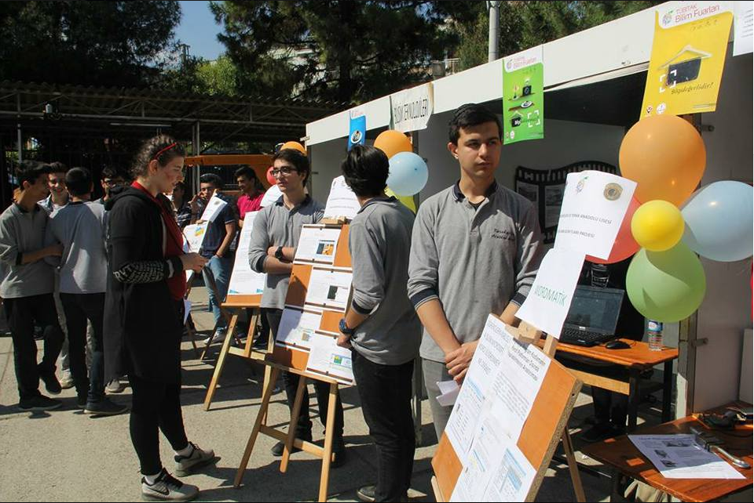
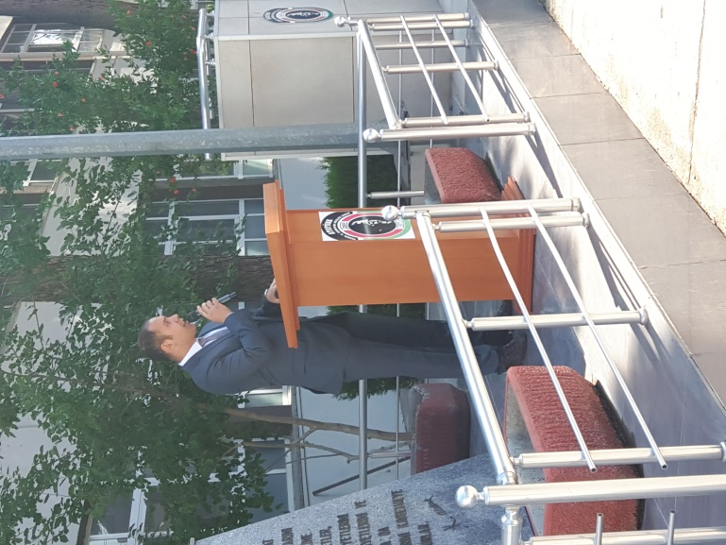
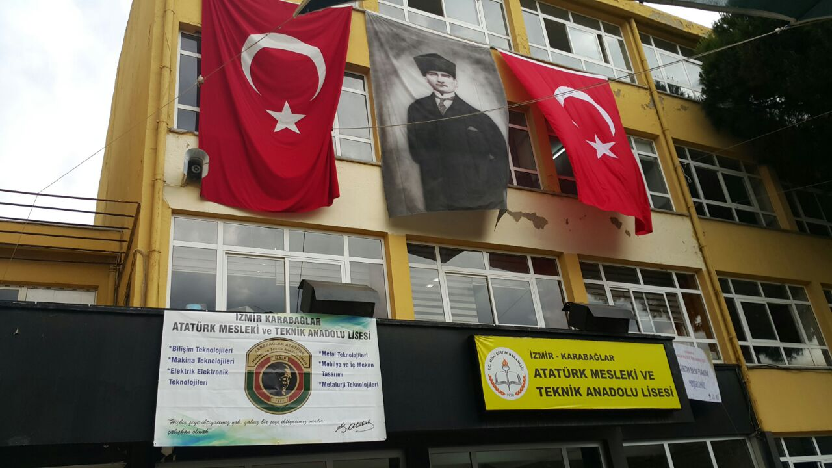
Tübitak Fuarı Bilişim Teknolojileri Alanı Standı
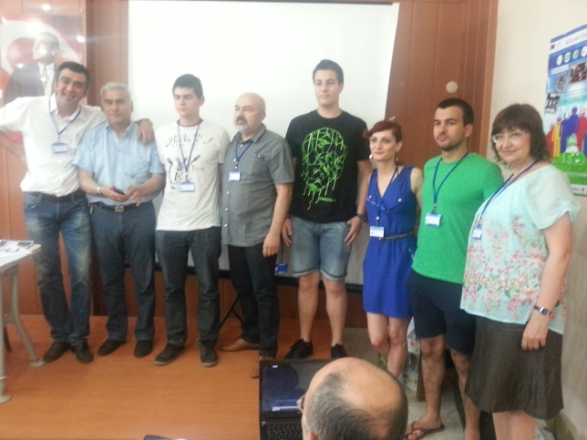
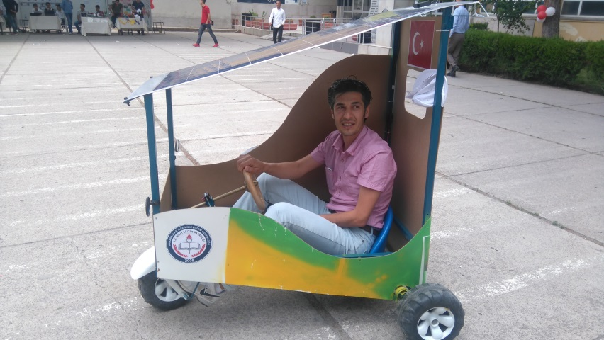
Güneş Enerjisi ile Çalışan Araba Projemiz

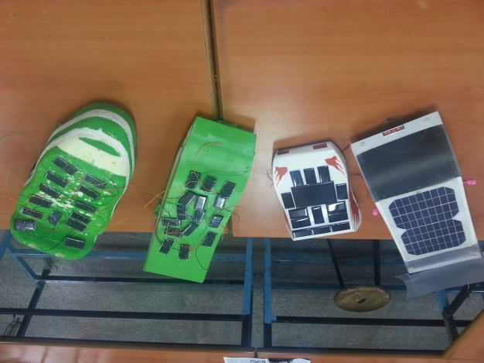

Sosyal Faaliyetlerimiz:
Öğrencilerimizin akademik başarının yanında sosyal yönden gelişmeleri için de Bilişim Teknolojileri Alanı öğretmen ve öğrencileri olarak okulun tüm sosyal faaliyetlerinde öncülük yapıyor, özgüven sahibi, takım çalışmasına yatkın bireyler olarak yetişmelerine katkı sağlıyoruz. Bunun için turnuvalar, dinletiler, geziler, yarışmalar düzenliyor, öğrencilerimizin katılımını sağlıyoruz.
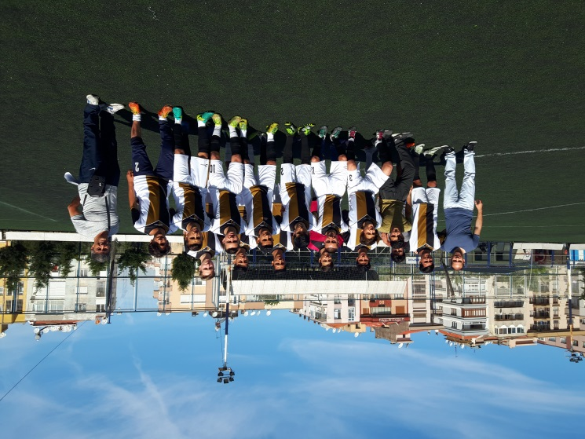
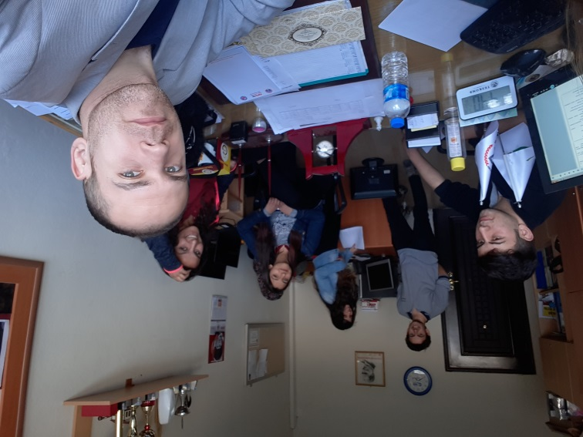
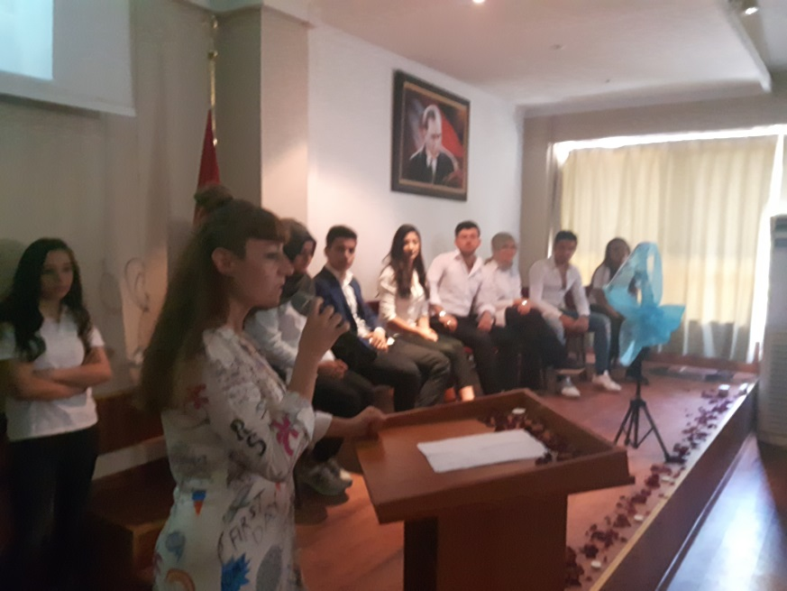
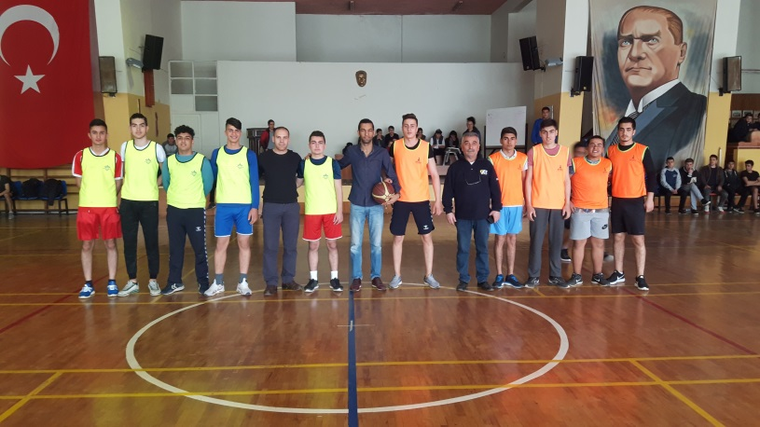
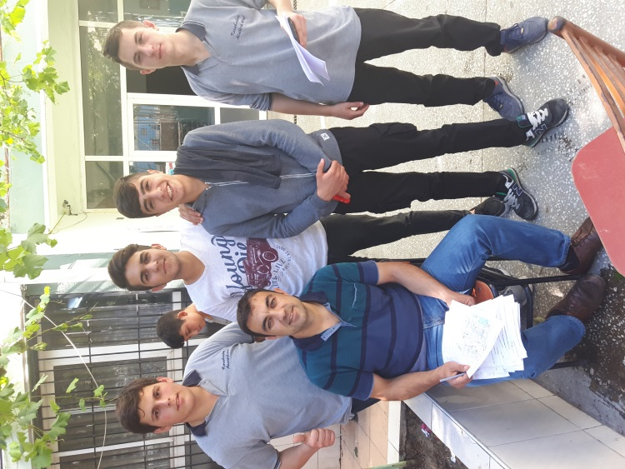

Okul Futbol Takımı

Oryantring Yarışması Bölüm Basketbol Takımı

Öğrencilerimiz Şiir Dinletisi

Bölümümüzün Paydaşları:
Karabağlar ilçesi ilkokul ve ortaokullarının bilgisayar laboratuvarları kurulumu, bakım ve onarımları
Yenilenebilir Enerji Derneği ile ortak AB projeleri ve fuarlar
Onarım Noktası LTD. ŞTİ. ile yürütülen sanal öğretim materyallerinin hazırlanması (www.solarizm.org)
İTO Vakfı Süleyman Taştekin MTAL’nde ve okulumuzda yenilenebilir enerji kaynakları atölyelerinin kurulması
Mersinli MTAL, Buca MTAL, Buca DMO MTAL ile ortak yürütülen projeler.
Karabağlar İlçe Milli Eğitim Müdürlüğü tanıtım sunuları, afişleri hazırlanması ve sunumlarının yapılması
Karabağlar İlçe Milli Eğitim Müdürlüğü İSG eğitimlerinin planlanması ve gerçekleştirilmesi.
TRT Kent Radyo ile yapılan çalışmalarla hem projelerimizin tanıtımı hem de mesleki eğitimin tanıtımı sağlanmaktadır.
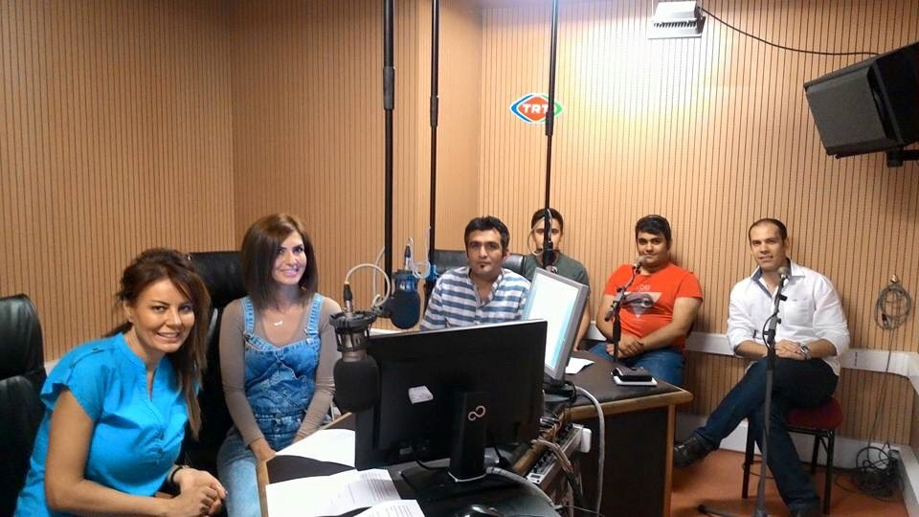

Veli Toplantıları:
Alanımızda her dönem 2 veli toplantısı yapılmakta, velilerimiz tek tek telefonla aranarak toplantıya davet edilmekte. Böylelikle yüksek bir veli katılımı sağlanmaktadır.
Özellikle bölüme yeni başlayan ve adaptasyon sorunu olan 10. Sınıf öğrencilerine ağırlık verilmektedir.
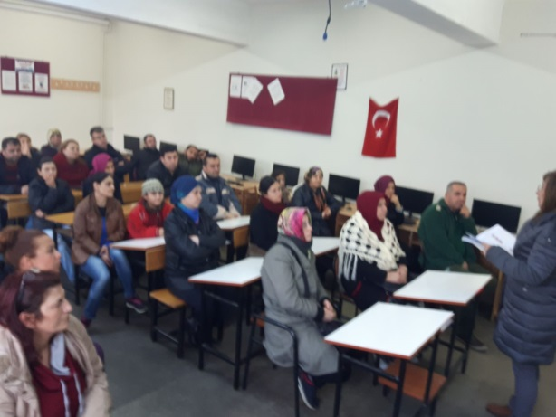

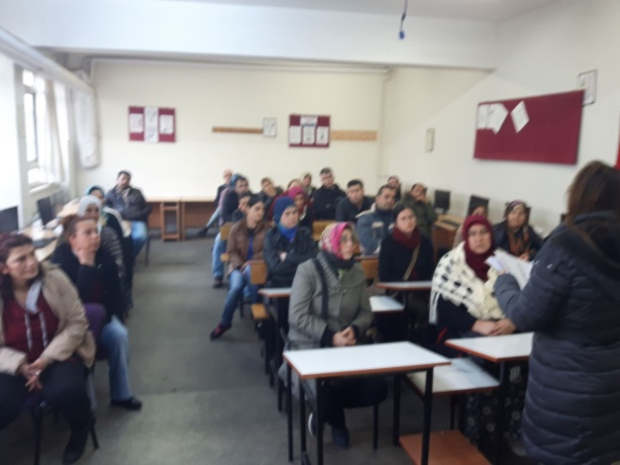

Projelerimiz:
Alanımız hem yurtiçinde hem de yurtdışında birçok proje gerçekleştirmiş ve gerçekleştirmeye devam etmektedir.
- “Avrupa Dil Ödülü”

Alanımız öğretmenleri ve öğrencileri öncülüğünde gerçekleştirilen “Teknik Dil de Yenilenebilir” isimli proje ile yaratıcı ve başarılı dil öğretmen ve öğrenme uygulamalarına Avrupa Birliği tarafından verilen “Avrupa Dil Ödülü” kazanılmıştır.
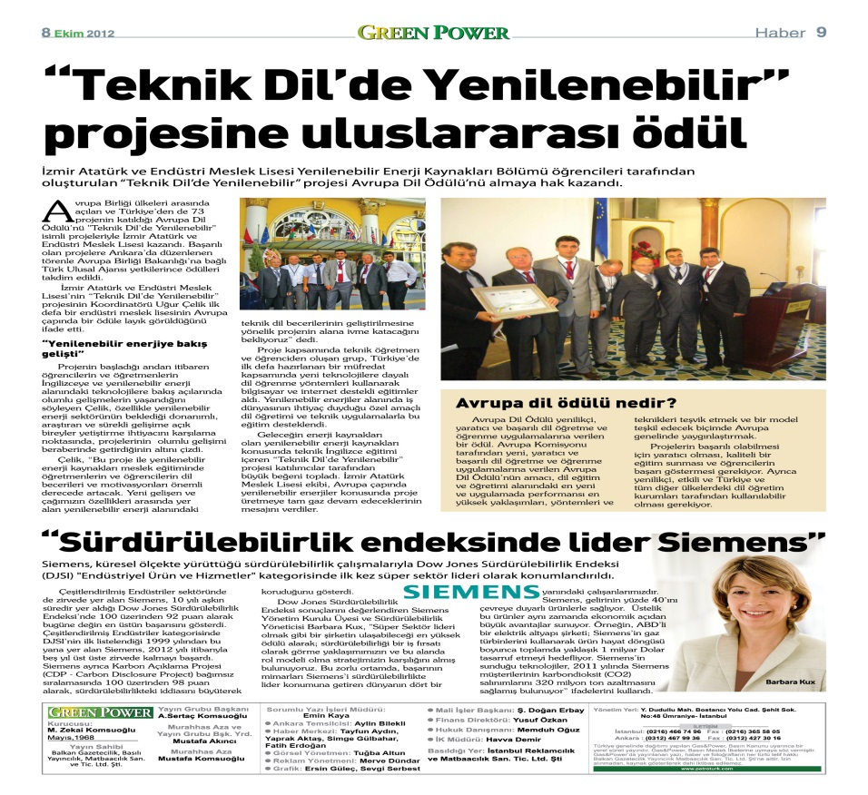

- “Mesleki Eğitimde İş Sağlığı ve Güvenliği”
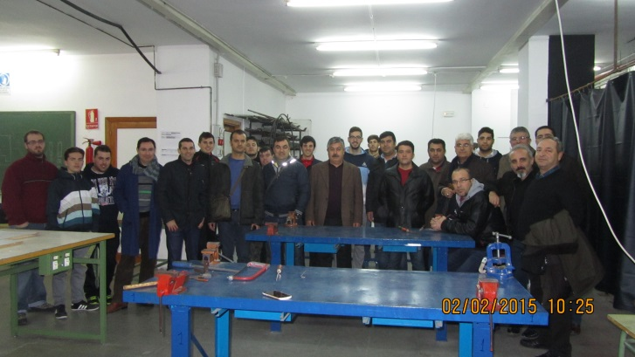
Mesleki eğitimde iş sağlığı ve güvenliği konusunda15 öğretmen ve 15 öğrencimiz İspanya’nın Sevilya kentine ziyaretlerde bulunmuş, öğrencilerimiz 2 ay süreli eğitim çalışmalarına katılmış ve staj eğitimi almışlardır.

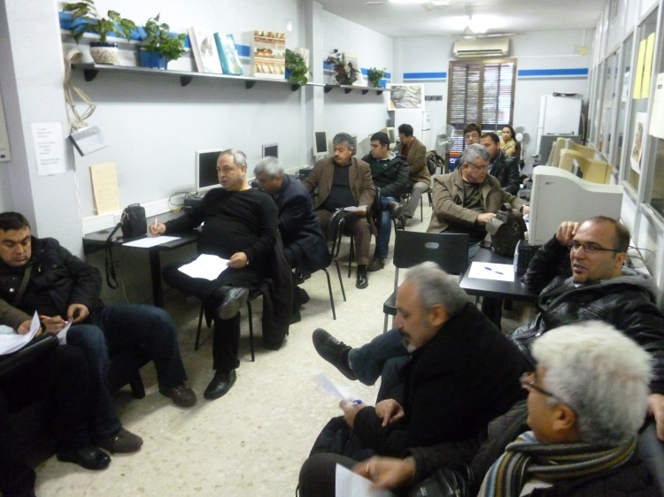

- “İzmir Yüzünü Güneşe Dönüyor”

Yenilenebilir enerji kaynakları alanında, özelde güneş enerjisi konusunda 9 öğretmen Almanya’da eğitim almış, 8 öğrencimiz ise İspanya’da farklı firmalarda staj çalışmalarına katılmışlardır.
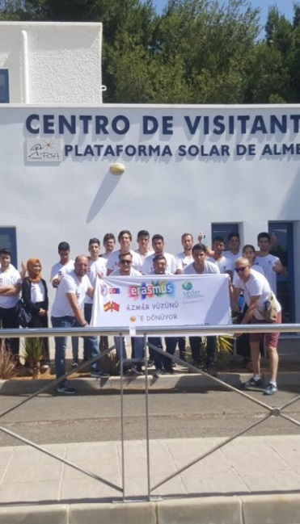
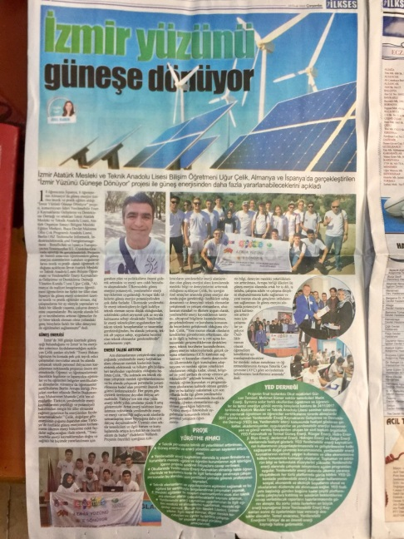

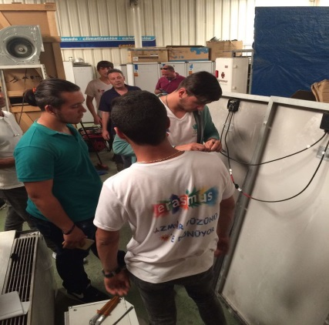

- “Uluslar Arası Güneş Arabaları Sergisi”

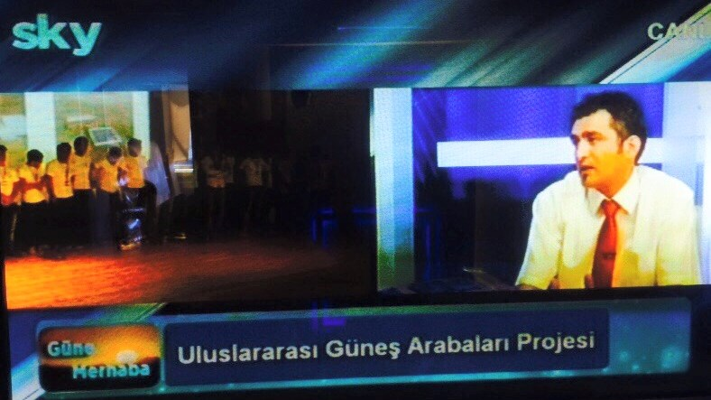
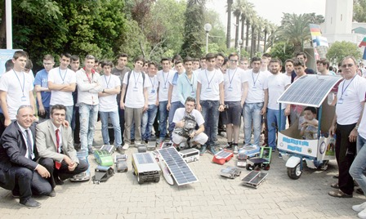
6 farklı ülkeden 72 güneş enerjisi ile çalışan arabanın sergilendiği bir organizasyon İzmir ilimizde alanımız öncülüğünde gerçekleştirilmiş ve güneş enerjisine farkındalık yaratmak konusunda bir adım atılmıştır.

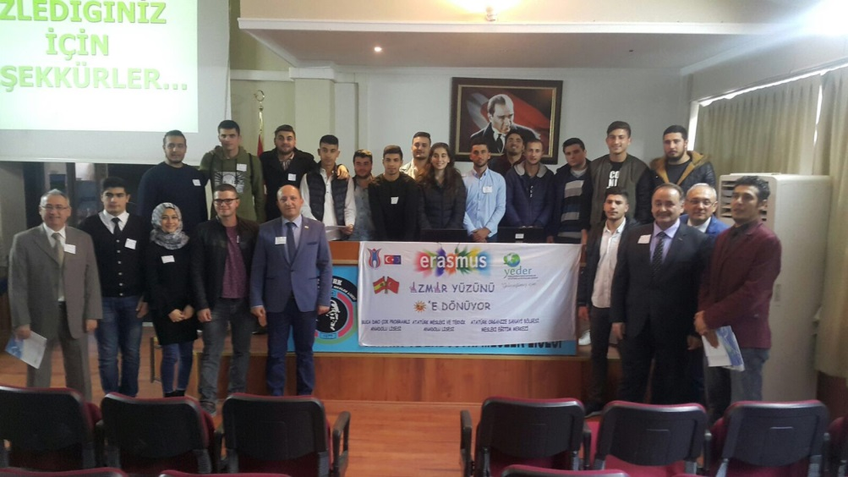

- “Mobil Kütüphane”
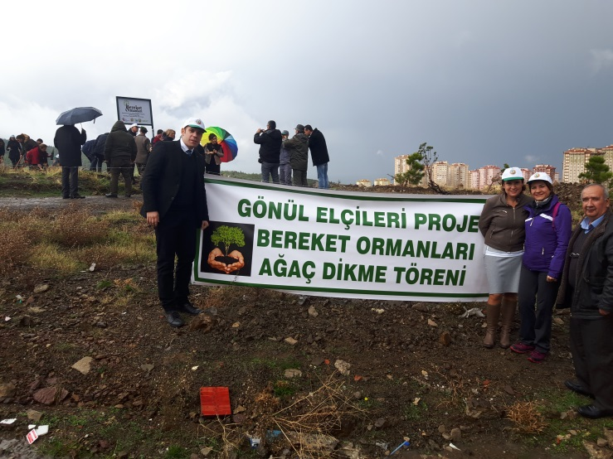
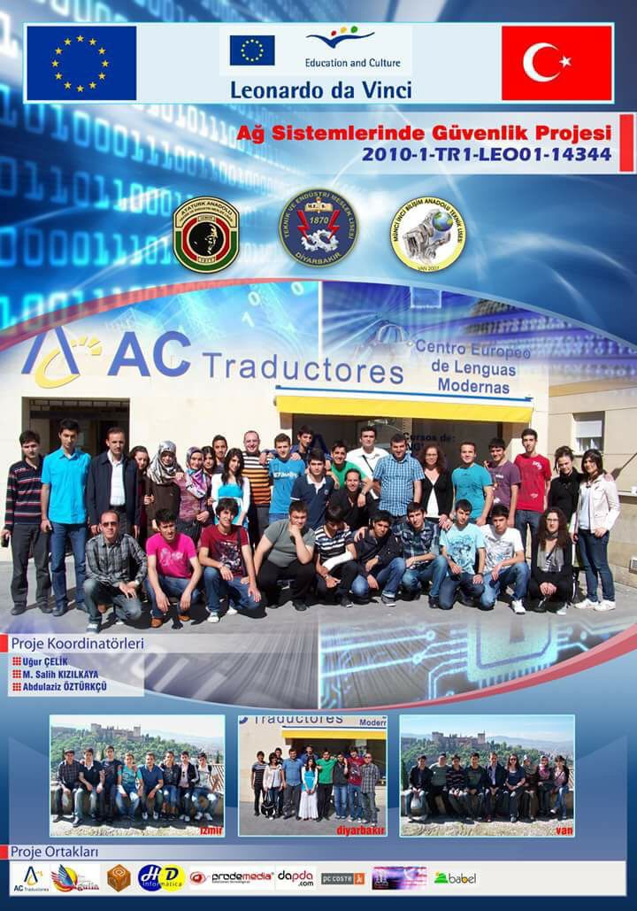
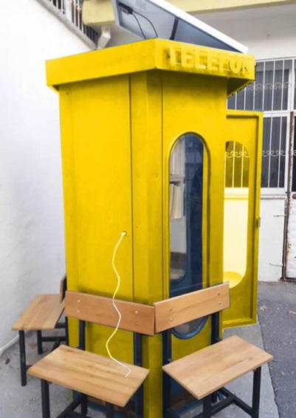
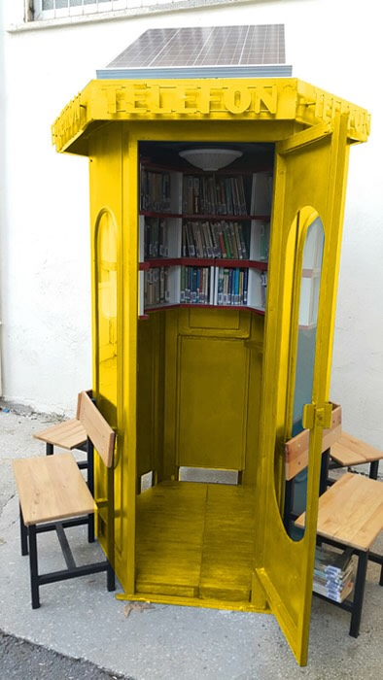
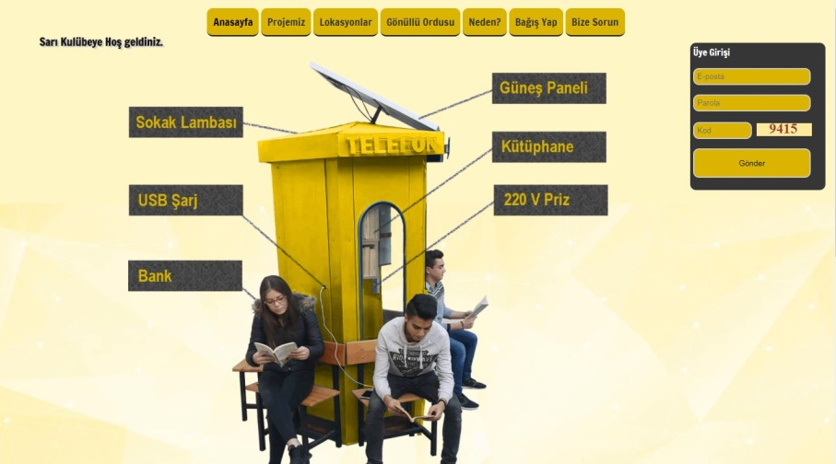
Eski telefon kulübeleri hayat buluyor. Atıl durumda olan telefon kulübeleri alınarak enerjisini güneşten alan, şarj istasyonu ve kütüphane olarak kullanımı sağlanmaktadır. Projemiz belediyelerce ilgi görmekte ve yapılacak anlaşmalarla şehrin birkaç noktasına konularak hayat bulması sağlanacaktır.

- “Gönül Elçileri”

Karabağlar Kaymakamlığınca düzenlenen projede ağaç dikimine katılınmış ve alanımız adına ağaçlarımız toprağa bırakılmıştır.

- “ Yeni Nesil Araçlar Yeni Nesillerin Elinde”

Henüz yazım aşamasında olan projemiz Bulgaristan Elektrikli Araçlar Odası işbirliğinde hazırlanmakta.
Mezun İzleme:
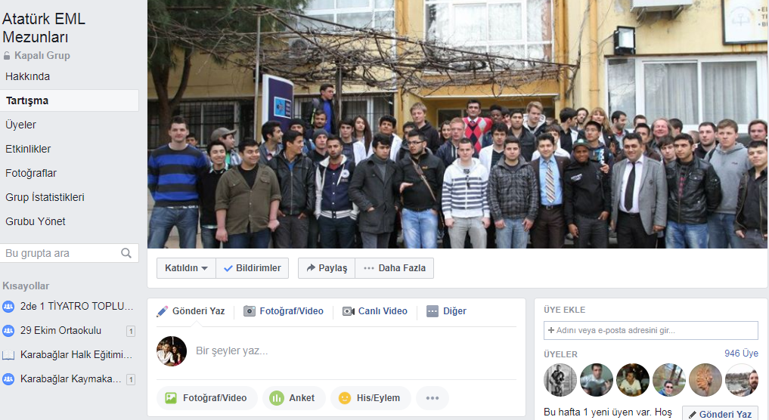
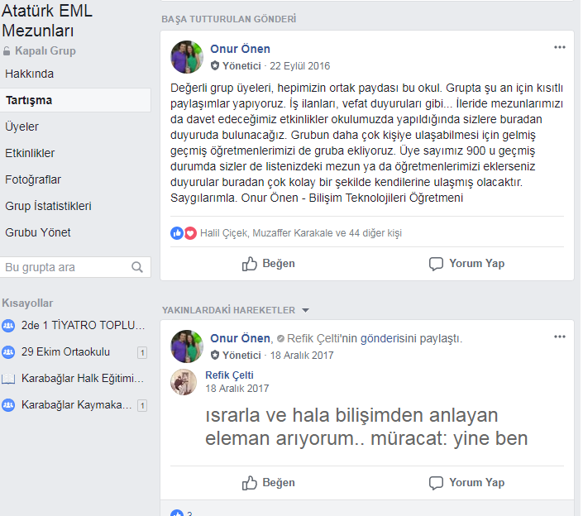
Mezunlarımızın özellikle e-mezun sistemine kayıtlarını teşvik etmekle birlikte, sosyal paylaşım sitelerinde kurduğumuz gruplarımızla hem okula aidiyetlerinin devamına olanak sağlıyor hem de iş fırsatlarını onlarla buluşturuyoruz.

